Dílenská praxe
A4 | Maticový displej
Hartan Vojtěch |  |  | 1/12 | Známka:
21.11.2017 |  | Datum odevzdání: | 19.12.2017 | Odevzdáno:

Zadání:
Zpracujte program v programovacím jazyce JSA ATMega128 ovládající určený připojený maticový displej a klávesnici tak, aby obsahoval nejméně tyto funkce:
1) Stisknuté tlačítko klávesnice se uloží do paměti modulu MB-ATmega128, minimálně 5 kláves, maximálně 15 kláves.
2) Každé klávese bude přiřazen vhodný zobrazovaný symbol.
3) Rozpoznání stavu vkládání znaků a stavu přehrávání vložených znaků ovládaných pomocí maticové klávesnice klávesnice.
4) Přepínání mezi těmito režimy.
5) Využití všech vhodných HW možností přípravku MB-ATmega128.

Postup:
- Pročetl jsem si Datasheet ATMega128.
- Pochopení fungování displeje.
- Vytvoření programu v AVR Studio4.

Fungování programu:
- Zmáčknout „*“
- Zmáčknout 5x jakékoliv tlačítko.
- Zmáčknout „#“
- Zobrazení 5 čísel.

Vývojový diagram: Podmínka: Zobrazeni:
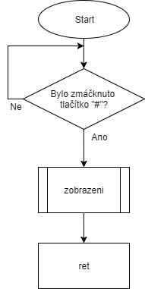
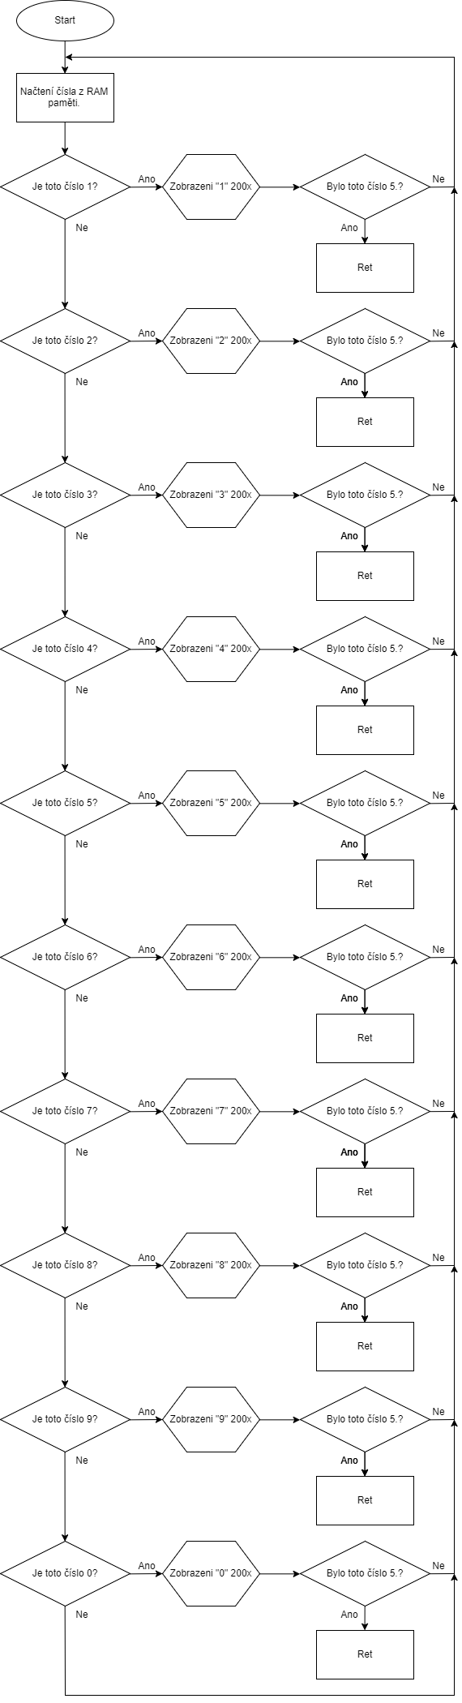
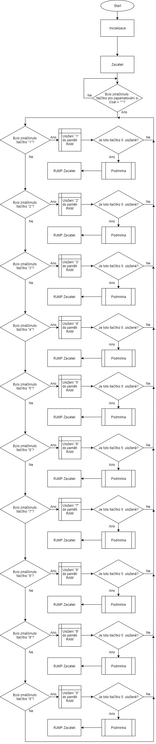

Výpis programu:
Viz příloha.

Princip zobrazení čísla:
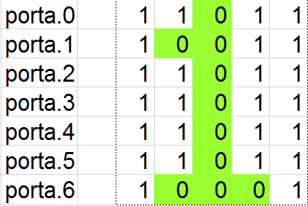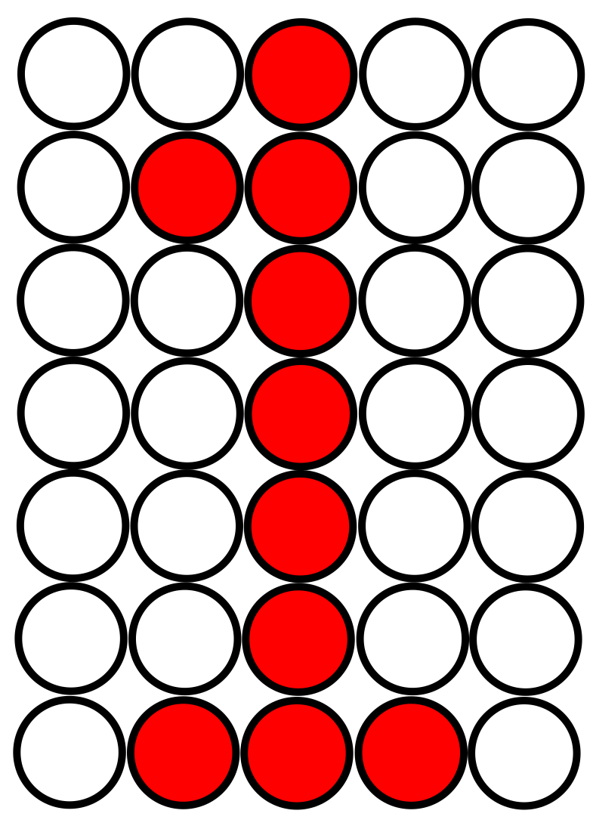

num1:.DB 0b01111111, 0b00111101, 0b00000000, 0b00111111, 0b01111111

Rozvržení klávesnice:

PB0 PB1 PB2 PB3

PB4 1 2 3 Esc=15

PB5 4 5 6 F1=14

PB6 7 8 9 F2=13

PB7 * 0 # Ent=12

*=10 #=11

Závěr:
Dlouho mi trvalo vůbec něco zobrazit. Použití toho dipleje je těžší než například sedmisegmentového displeje. Po pochopení, jak tam vlastně funguje clock jsem již dokázal zobrazit co jsem chtěl. Snímání klávesnice jsem měl již z minulého roka, takže jsem se pak musel akorát poprat se zapamatováním kláves. To jsem vyřešil pomocí paměti RAM. Vše by mělo fungovat tak jak má.

Přílohy:
- Assembler kód (7 stran)

Kód:

; Displej je zapojeny na portA
; radky na pinech PA6-PA0
; Klávesnice portB

.nolist
.include "m128def.inc"
.list

.equ ulozena_cisla = $220 ;ulozena cisla budou zacinat na adrese $220 (v RAM)

; pojmenovani pracovnich registru
.def temp = r16
.def key = r17
.def del1 = r18 ;pouziva delay
.def del2 = r19 ;pouziva delay
.def citac_cyklu = r20
.def tlac = r21 ;

.cseg
.org 0
jmp Init

Init:
//init stack
ldi temp, low(ramend)
out spl, temp
ldi temp, high(ramend)
out sph, temp

//init ports
ldi temp, 0b11111111
out ddra, temp

//init klavesnice
ldi temp,0b00001111
out ddrb, temp
ser temp
out portb, temp

;============================================================
//zacatek: // aby slo neco zobrazit musi se zmacknout *
Hlavni_smycka:
call Read_key ;precti klavesnici
cpi key, 10 ;byla stisknuta '*' ?
breq Cteni ;ano
cpi key, 11 ;byla stisknuta '#' ?
breq Zobrazeni
brne Hlavni_smycka ;nebylo stisknuto * ani # , testuj znova

Cteni: ;cteme postupne stisknute klavesy a ukladame je do pameti dat(RAM)
call Cti_cislo ;precti prvni stisknute cislo
sts ulozena_cisla, key ;uloz 1. cislo na adresu 'ulozena_cisla' (adr $220)
call Cti_cislo ;precti druhe cislo
sts ulozena_cisla+1, key ;uloz 2. cislo na adresu 'ulozena_cisla'+1 (adr $221)
call Cti_cislo ;precti 3. stisknute cislo
sts ulozena_cisla+2, key ;uloz
call Cti_cislo ;precti 4. stisknute cislo
sts ulozena_cisla+3, key ;uloz
call Cti_cislo ;precti 5. stisknute cislo
sts ulozena_cisla+4, key ;uloz

Zobrazeni:
n1: lds temp, ulozena_cisla ; 1. ulozene cislo do registru temp
call Nastav_pointer ; nastavi registr Z aby ukazoval na hodnoty pro toto cislo
call Cykl ; zobrazi cislo
n2: lds temp, ulozena_cisla+1 ; 2. ulozene cislo do registru temp
call Nastav_pointer ; nastavi registr Z aby ukazoval na hodnoty pro toto cislo
call Cykl ; zobrazi cislo
n3: lds temp, ulozena_cisla+2
call Nastav_pointer
call Cykl
n4: lds temp, ulozena_cisla+3
call Nastav_pointer
call Cykl
n5: lds temp, ulozena_cisla+4
call Nastav_pointer
call Cykl

jmp Hlavni_smycka
;============================================================

;Podprogramy
;otestuje klavesnici, do registru key ulozi stisknute cislo, kdyz neni nic stisknuto pak key=16

Read_key:
test10:

ldi key, 10 ;nastaveni key=10
ldi temp, 0b11111110
out PORTB,temp
nop ; pausa mezi zapisem a ctenim
in tlac,PINB
cpi tlac, 0b01111110 ;Bylo bylo zmacknuto "*"?
brne test1 ;ne - skoč na test1
ret ;ano - vrať se

test1:
ldi key, 1 ;nastaveni key=1
ldi temp, 0b11111110
out PORTB,temp
nop
in tlac,PINB
cpi tlac, 0b11101110 //Bylo zmácknuto tlacítko c.1?
brne test2 ;ne - skoč na test2
ret ;ano - vrať se

test2:
ldi key, 2
ldi temp, 0b11111101
out PORTB,temp
nop
in tlac,PINB
cpi tlac, 0b11101101 ;Bylo zmáčknuto tlačítko č.2?
brne test3
ret

test3:
ldi key, 3
ldi temp, 0b11111011
out PORTB,temp
nop
in tlac,PINB
cpi tlac, 0b11101011 ;Bylo zmáčknuto tlačítko č.3?
brne test4
ret

test4:
ldi key, 4
ldi temp, 0b11111110
out PORTB,temp
nop
in tlac,PINB
cpi tlac, 0b11011110 ;Bylo zmáčknuto tlačítko č.4?
brne test5
ret

test5:
ldi key, 5
ldi temp, 0b11111101
out PORTB,temp
nop
in tlac,PINB
cpi tlac, 0b11011101 ;Bylo zmáčknuto tlačítko č.5?
brne test6
ret

test6:
ldi key, 6
ldi temp, 0b11111011
out PORTB,temp
nop
in tlac,PINB
cpi tlac, 0b11011011 ;Bylo zmáčknuto tlačítko č.6?
brne test7
ret

test7:
ldi key, 7
ldi temp, 0b11111110
out PORTB,temp
nop
in tlac,PINB
cpi tlac, 0b10111110 ;Bylo zmáčknuto tlačítko č.7?
brne test8
ret

test8:
ldi key, 8
ldi temp, 0b11111101
out PORTB,temp
nop
in tlac,PINB
cpi tlac, 0b10111101 ;Bylo zmáčknuto tlačítko č.8?
brne test9
ret

test9:
ldi key, 9
ldi temp, 0b11111011
out PORTB,temp
nop
in tlac,PINB
cpi tlac, 0b10111011 ;Bylo zmáčknuto tlačítko č.9?
brne test11
ret

test11:
ldi key, 11
ldi temp, 0b11111011
out PORTB,temp
nop
in tlac,PINB
cpi tlac, 0b01111011 ;Bylo zmáčknuto tlačítko č.#?
brne test0
ret

test0:
ldi key, 0
ldi temp, 0b11111101
out PORTB,temp
nop
in tlac,PINB
cpi tlac, 0b01111101 ;Bylo zmáčknuto tlačítko č.0?
brne Konec1

Konec1:
ldi key, 16 ; nebyla stisknuta zadna klavesa
Konec:
ret

;------------------------------------------------

Cti_cislo:
call Read_key ;precti klavesnici
cpi key, 16 ;key=16 znamena ze nebylo nic stisknuto
breq Cti_cislo ;proto cti stale znovu, dokud key nebude jine nez 16

; key uz neni 16, bylo stisknuto tlacitko, jeho hodnota je v registru 'key'
call Cekej_na_uvolneni_tlacitka ret

;------------------------------------------------

Cekej_na_uvolneni_tlacitka: ;jinak by se tlacitko mohlo precist vicekrat
call Read_key ;precti klavesnici
cpi key, 16 ;cekej az uvolni tlacitko
brne Cekej_na_uvolneni_tlacitka
ret

;------------------------------------------------

Nastav_pointer:

C0: cpi temp, 0 ;je cislo k zobrazeni "0" ?
brne C1 ;ne
ldi ZL, low (Num0*2) ;ano, nastav pointer Z na tabulku Num0
ldi ZH, high(Num0*2)
C1: cpi temp, 1 ;je cislo k zobrazeni "1" ?
brne C2 ;ne
ldi ZL, low (Num1*2) ;ano, nastav pointer Z na tabulku Num1
ldi ZH, high(Num1*2)
C2: cpi temp, 2
brne C3
ldi ZL, low (Num2*2)
ldi ZH, high(Num2*2)
C3: cpi temp, 3
brne C4
ldi ZL, low (Num3*2)
ldi ZH, high(Num3*2)
C4: cpi temp, 4
brne C5
ldi ZL, low (Num4*2)
ldi ZH, high(Num4*2)
C5: cpi temp, 5
brne C6
ldi ZL, low (Num5*2)
ldi ZH, high(Num5*2)
C6: cpi temp, 6
brne C7
ldi ZL, low (Num6*2)
ldi ZH, high(Num6*2)
C7: cpi temp, 7
brne C8
ldi ZL, low (Num7*2)
ldi ZH, high(Num7*2)
C8: cpi temp, 8
brne C9
ldi ZL, low (Num8*2)
ldi ZH, high(Num8*2)
C9: cpi temp, 9
brne C_end
ldi ZL, low (Num9*2)
ldi ZH, high(Num9*2)
C_end:
ret

;------------------------------------------------

Cykl:
ldi citac_cyklu, 200
Cykl1:
dec citac_cyklu
breq End_cykl

sbi porta,7 ;nastav bit porta.7
call delay_1ms ;dlouhý puls vynuluje cítac 4017
cbi porta,7 ;nuluj bit porta.7
nop nop nop

sbi porta,7 ;kratky impuls (cca 0,2 ms) posune cítac - zobrazí se první sloupec
nop nop nop nop ;delay asi 200 microsec
cbi porta,7
lpm temp, Z+
out porta, temp ;hodnotu pro první sloupec vlozime na port A
call delay_1ms

sbi porta,7 ;prvni sloupec
nop nop nop nop
cbi porta,7
lpm temp, Z+
out porta, temp
call delay_1ms

sbi porta,7 ;druhy sloupec
nop nop nop nop
cbi porta,7
lpm temp, Z+
out porta, temp
call delay_1ms

sbi porta,7 ;treti sloupec
nop nop nop nop
cbi porta,7
lpm temp,Z+
out porta, temp
call delay_1ms

sbi porta,7 ;ctvrty sloupec
nop nop nop nop
cbi porta,7
lpm temp, Z+
out porta, temp
call delay_1ms
jmp Cykl1

sbi porta,7 ;paty sloupec
nop nop nop nop
cbi porta,7
lpm temp, Z+
out porta, temp
call delay_1ms
jmp Cykl1

End_cykl:
ret

; -----------------------------

delay_1ms: //1ms delay pro reset eipu 4017

ldi r18, 21
ldi r19, 198
L4:
dec r19
brne L4
dec r18
brne L4
nop
ret
; -----------------------------

;tabulky
numx:.DB 0b00000000, 0b01011111, 0b01101111, 0b01110111, 0b01111011, 0b01111101
num0:.DB 0b00000000, 0b01000001, 0b00101110, 0b00110110, 0b00111010, 0b01000001
num1:.DB 0b00000000, 0b00111011, 0b00111101, 0b00000000, 0b00111111, 0b00111111
num2:.DB 0b00000000, 0b00111101, 0b00011110, 0b00101110, 0b00110110, 0b00111001
num3:.DB 0b00000000, 0b01011101, 0b00111110, 0b00110110, 0b00110110, 0b01001001
num4:.DB 0b00000000, 0b01100111, 0b01101011, 0b01101101, 0b00000000, 0b01101111
num5:.DB 0b00000000, 0b01011000, 0b00111010, 0b00111010, 0b00111010, 0b01000110
num6:.DB 0b00000000, 0b01000001, 0b00110110, 0b00110110, 0b00110110, 0b01001101
num7:.DB 0b00000000, 0b01111110, 0b00001110, 0b01110110, 0b01111010, 0b01111100
num8:.DB 0b00000000, 0b01001001, 0b00110110, 0b00110110, 0b00110110, 0b01001001
num9:.DB 0b00000000, 0b01011001, 0b00110110, 0b00110110, 0b00110110, 0b01000001

